Державний вищий навчальний заклад
Ужгородський національний університет
Факультет інформаційних технологій

ЛАБОРАТОРНА РОБОТА № 4
Тема: Мова гіпертекстової розмітки (HTML)-3

Виконав студент І курсу
спеціальності «Інженерія
програмного забезпечення»
Яцкулинець Сергій Володимирович

Ужгород-2025

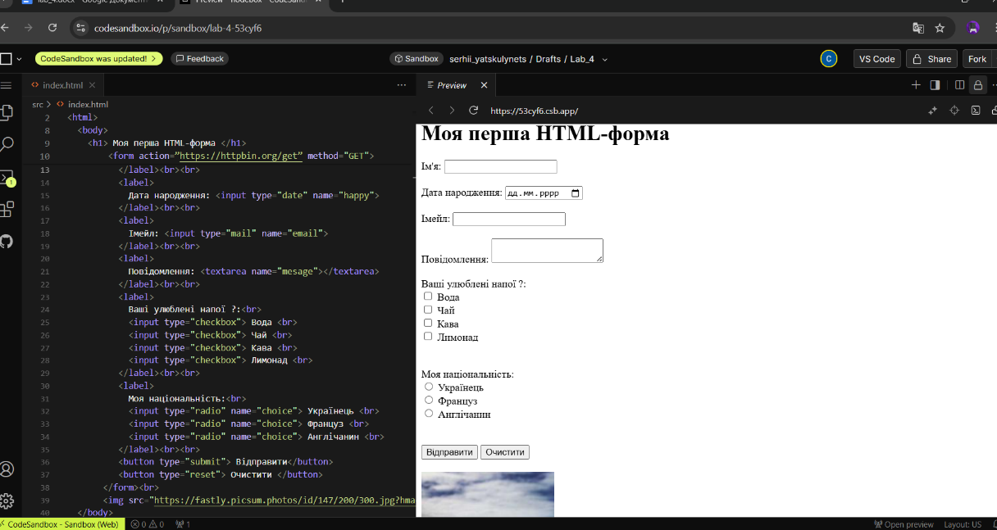

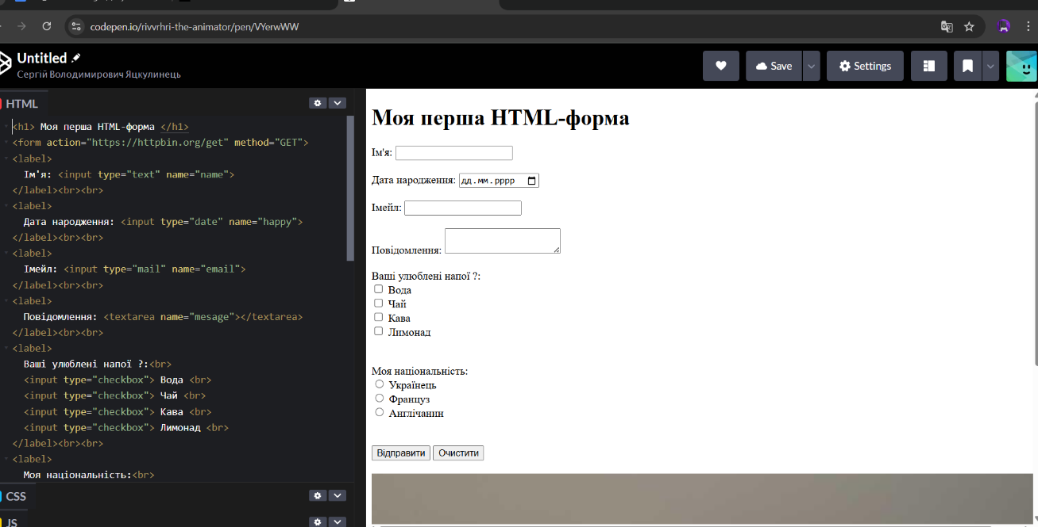

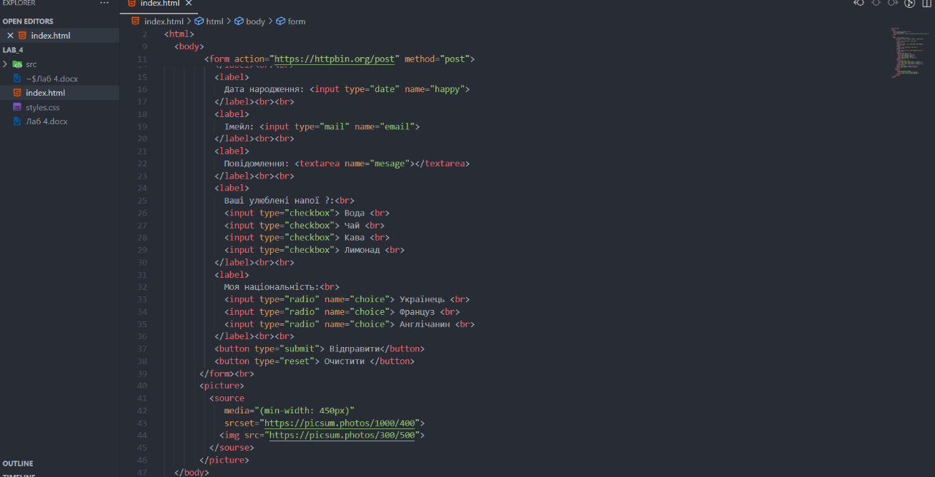

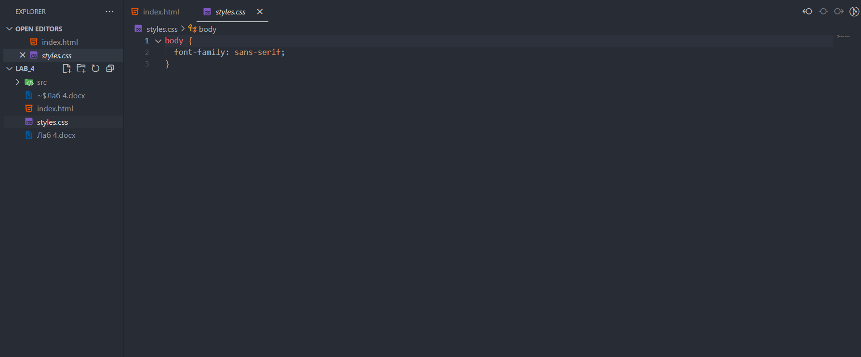

Method: GET
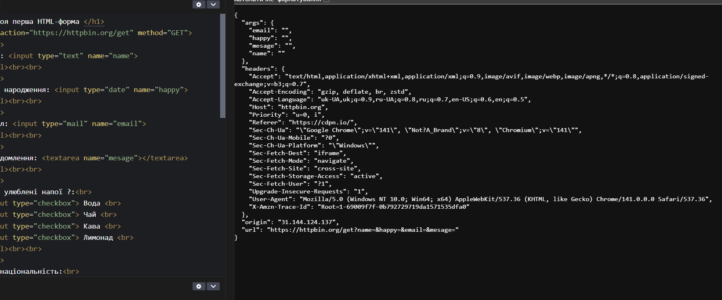

Method: POST
